
魔法X戰士魔力纯心
[文件副標題]

2b

簡建：
《魔法×战士 魔力纯心！》（原文：魔法×戦士 マジマジョピュアーズ!）从2018年4月1日起于东京电视台放映，每周日早上9:00-9:30播出。是面向少女的特摄电视剧。
中文名
魔法×战士 魔力纯心！
外文名
魔法×戦士 マジマジョピュアーズ!/Magical × Heroine Magimajo Pures!
出品时间
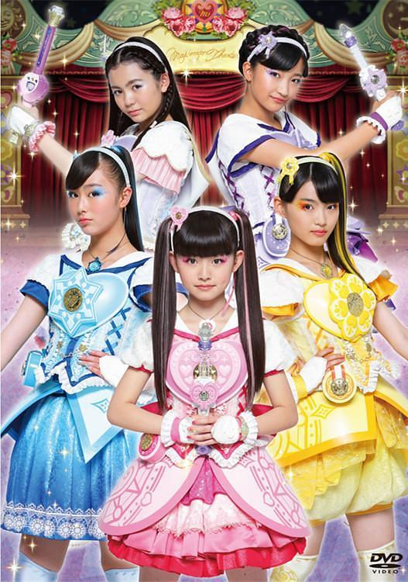
2018年1月30日
出品公司
东京电视台、电通、OLM [1]
制片地区
日本
拍摄地点
日本
发行公司
东京电视台
首播时间
2018年4月1日
导 演
三池崇史等
编 剧
藤平久子、松井香奈、青木万央、中园勇也
主 演
三好佑季，隅谷百花，鹤屋美咲，小川樱花，增田来亚，篠田麻里子，安藤樱（声），冈村泉（声）
集 数
51
每集长度
约24分钟
类 型
特摄
上映时间
2018年4月1日 - 2019年3月24日
制片人
鴻巣崇等
在线播放平台
腾讯视频
原 作
タカラトミー、OLM [1]
接 档
偶像X战士奇迹之音
被接档
秘密X战士幻影甜心
版权引进
JOYUPMEDIA [2]
普通话配音
北斗企鹅工作室 [2]
在人界，存在着从人们的梦想和希望中横溢而出的力量“纯心”。纯心对魔法界而言，是力量的源泉。邪魔界的邪魔男爵企图征服魔法界，组织起“邪魔邪魔团”（无理太郎、无用子、无望之丞），开发出让人放弃梦想的“放弃之石”，来到了人界。 为了阻止邪魔界的野心，为了保护人们的梦想和希望，魔法界的魔法教母，将提娅拉派往人界。提娅拉经营的宝石商店成为了连接魔法界与人界的桥梁。 提娅拉所带来的魔法战士美月与凛和精灵・魔可喵一起把因“放弃之石”而堕落的人类“弃梦者”净化。然后在人界与持有心之红宝石的魔法战士萌萌果相遇。三个人作为魔法少女魔力纯心与邪魔邪魔团不断地战斗。 [2]
爱乃 萌萌果
三好佑季 [3] 饰
心之魔法战士，“心之红宝石”的专属者，印象色为粉色。
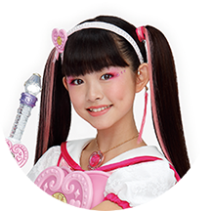
本作主人公，开朗而且天真烂漫，是位充满好奇心的纯心少女。以亲眼目睹凛和美月与弃梦者之间的战斗，以及和魔可喵的相遇为契机，变身成为魔力纯心，与邪魔邪魔团战斗。但是，由于邪魔彦偷走了“心之红宝石”，而无法变身。后再尤利娅的帮助下夺回了“心之红宝石”。在放弃之界的考验下，“心之红宝石”觉醒为“皇家心之红宝石”。是魔法界和人间界的孩子。在打倒邪魔大帝后成为魔镜公主，将纯心扩散到全世界。
口头禅：“それって、マジカル！”（这可真是魔法！）

爱乃萌萌果(7张)
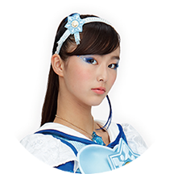
白雪 凛
隅谷百花 [3] 、饭尾梦奏（幼年）饰
冰之魔法战士，“冰之蓝宝石”的专属者，印象色为蓝色。
成绩优秀的同时也非常努力。虽然很酷，但实际上是个有点不可思议的少女。出生于魔法界，先于萌萌果成为魔力纯心。在放弃之界的考验下获得了“知性之证”。
口头禅：“これはミステリーです。”（这真是谜。）

白雪凛(7张)

花守 美月
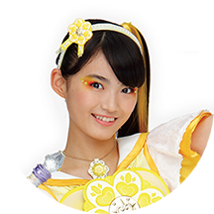
鹤屋美咲 [3] 、羽鸟心彩（幼年）饰
花之魔法战士，“花之黄水晶”的专属者，印象色为黄色。
运动神经超群的开朗少女，和小凛同样出生于魔法界，比萌萌果先成为魔力纯心。在放弃之界的考验下获得了“勇气之证”。
口头禅：“ハッピーハナマル！”（Happy花丸！）

花守美月(7张)

星奈 汐里
小川樱花 [3] 饰
星月之魔法战士，“星之紫水晶”的专属者，印象色为紫色。
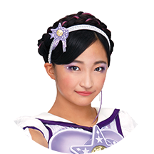
既时尚又华丽，虽然很成熟，但是也有淘气的一面。先于小凛，美月成为魔力纯心。8话登场，14话加入魔力纯心。
在潜入邪魔界的过程中，伙伴啦啦喵被抓住并囚禁，自己也被黑暗的力量操控而成为了邪魔界的魔法使。此后邪魔彦给予她更多的黑暗能量来与魔力纯心们战斗。不过，在与萌萌果的接触过程中逐渐动摇内心。被三人打倒后，黑暗力量被与萌萌果之间产生的友情羁绊，以及萌萌果的力量净化。后作为第四位魔法使加入魔力纯心。在放弃之界的考验下获得了“友情之证”。

星奈汐里(7张)

虹色 尤利娅
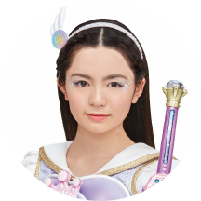
增田来亚 [3] 饰
独角兽精灵，彩虹之魔法战士，“彩虹钻石”的专属者，印象色为彩虹。
虽然有点害羞，但却是为同伴着想的治愈系女孩。拥有彩虹的强大力量，来到人间后一直守护着魔力纯心们。23话登场，27话加入魔力纯心。主要拥有防御攻击的能力。拥有彩虹魔光杖，可以使用双重魔法。

虹色尤利娅(6张)

魔力纯心的相关人员

提娅拉
篠田麻里子饰
珠宝店的店长，将魔镜变妆盒送给来到店里的萌萌果。与魔可喵一起观察人类世界，在魔力纯心变身时战斗时通过水晶球给予魔力纯心大量魔力，此时她像女巫一样头戴黑色尖帽子，身穿黑色礼服。
魔法界
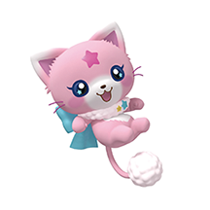
魔可喵
CV：安藤樱
萌萌果，小凛，美月的伙伴，粉红色的猫状精灵。第一集中将萌萌果带到提娅拉开的珠宝店，为萌萌果制造了成为魔法使契机。口头禅为“喵”。
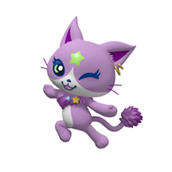
啦啦喵
CV：冈村泉
汐里的伙伴。紫色的猫状精灵。与汐里一起进入邪魔界，但却被陷阱抓住而被囚禁。在汐里心灵被净化的同时挣脱囚网，回到汐里身边。
邪魔界
邪魔男爵/邪魔大帝
远藤宪一饰
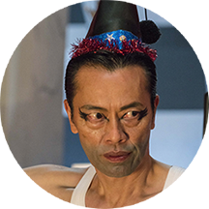
邪魔界的首领。夺走了魔法界守护着的魔镜宝石，带领着邪魔邪魔团妨碍拥有梦想的人。拥有使魔力纯心的“色彩斑斓梦之幻影”无效化的强大实力。
因为邪魔邪魔团不断失败而决定亲自打败三位魔力纯心。在这场对战中，他带着儿子开发的秘密武器“放弃雷霆火箭炮”，虽然处于优势方，却因为“放弃雷霆火箭炮”缺少最重要的零件的缘故启动失败并爆炸而死亡。后作为邪魔大帝复活，分出四个分身以压倒性的力量使除萌萌果以外的四人无法战斗，最终被魔力纯心打倒。最终回找回自己的梦想：堂堂正正的和自己的儿子对决。
邪魔彦/真加部 正彦
细田佳央太、润浩（幼年）饰
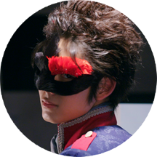
邪魔男爵的儿子，虽然将“放弃雷霆火箭炮”交给了与魔力纯心对决的父亲，却在上面做了手脚，让父亲输掉了。
父亲失败后指示汐里将人们变成“弃梦者”。后来由于汐里解放内心回归魔力纯心，自己也开始了行动。他变成人类“真加部正彦”，转入萌萌果所就读学校。在33话中被魔力纯心净化。是邪魔界与人间界的孩子。在最终决战时帮助萌萌果对抗邪魔大帝，自称处于叛逆期。最终回陪在了父亲的身边，满足父亲的愿望。
祖魔
森公美子饰
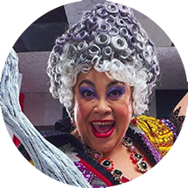
邪魔男爵的母亲，邪魔彦的祖母。在34话中继续指挥邪魔邪魔团。因为溺爱孙子邪魔彦，邪魔彦被打倒后总是在哭，而对魔力纯心们总是一副怒气未消的样子。虽然在与魔力纯心的对决中以压倒性的力量打倒了魔力纯心，但在对决现场遇到了圣诞老人，于是开始了另外一个世界的旅行。
邪魔邪魔团
邪魔男爵手下的三人组。使用放弃之石将特定的人变成弃梦者，让街道陷入混乱。三人均是弃梦者。被净化后试图劝说邪魔大帝找到自己的梦想，却被其打入黑暗之山。在邪魔大帝与魔力纯心决战时，将永不放弃之石扔向黑暗之山中的巨大放弃之石，将巨大放弃之石净化。阻断了巨大放弃之石向全世界散播非纯心的同时使邪魔大帝失去力量，邪魔大帝也因此败给了魔力纯心们。最终回证实都在为实现自己的梦想而努力。
无理太郎
栗原类饰
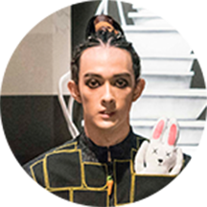
邪魔邪魔团中的一员，象征动物是兔子。
过去曾经和搭档稻叶一起组成搞笑组合“巴尼斯”来追逐梦想，但在重要演出的那天害怕的逃走了，而后稻叶一个人逗笑了全场，于是认为自己是不被需要的。因此而放弃了梦想，加入邪魔邪魔团。在与魔力纯心对决中了解到事情的真相后，被净化，拿到永不放弃之石。
无用子
三木アコスヤ饰
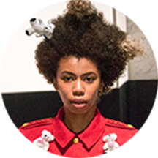
邪魔邪魔团中的女成员，象征动物是熊。
中学毕业时和挚友信子一起埋了时间胶囊，约定一年后一起打开。但是信子因为父亲的工作去了国外而没有在约定的时间里到达约定的地点，而且时间胶囊也不见了。因此而放弃了梦想，加入了邪魔邪魔团。在与汐里的对决中了解到了事情的真相后，被净化，拿到永不放弃之石。
无望之丞
藤木修饰
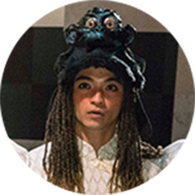
邪魔邪魔团中的一员，象征动物是青蛙。
曾经是巧克力糕点师，但被老师说“现在的你不适合做巧克力制作师”等而放弃梦想，并因此加入邪魔邪魔团。在与萌萌果对决中，知道了老师至今还在为他加油的事实后，被净化，拿到永不放弃之石。
城镇中的人
爱乃家
爱乃 梨梨花 -佐藤江梨子饰
萌萌果的母亲。第37话证实曾经是魔法界的魔法战士。
爱乃 诚 -中山佑一朗饰
萌萌果的父亲。
爱乃 纯恋 -吉泽梨里花饰
萌萌果的妹妹
梦之风中学
大町 秀雄 -渡辺裕太饰
萌萌果的班主任。第44话中被伪装成新老师的邪魔邪魔团变成了弃梦者。
小田原 凯斗 -下川恭平饰
萌萌果的同班同学。母亲是漫画家。
中原 萌 -荒川ひなた饰
萌萌果的同班同学。
平野 菜菜美 -松泽可苑饰
萌萌果的同班同学。
小池 辉树 -高桥枫翔饰
足球部的成员。在第2话时被无用子带上了放弃之石，变成了弃梦者。在第7话当选学生会会长。
相关设定
编辑
魔镜宝石
魔法界守护的宝石。大半被邪魔男爵夺走。第一话时魔法纯心们已经夺回一部分的样子。（能确认美月专用的魔镜宝石收纳箱中放有部分宝石。）每个宝石之中都蕴藏着不同的魔法力量。
放弃之石
因为邪魔男爵的力量而变质了的魔镜宝石，呈骷髅状。把这个宝石交给人们，拿到的人会被该石感染而放弃自己的梦想并变成怪人“弃梦者”。弃梦者会向周围散布“非纯心”。
放弃之界
邪魔彦所创造的世界，全称“不得不放弃的世界”。万圣节那天，在魔力纯心们开万圣节派对时，突然出现的黑色南瓜，将除尤利娅以外的魔力纯心们送往放弃之界。放弃之界有各自的看守人，必须要将看守人打倒才有可能离开。
放弃帽子
因祖魔的魔力而诞生的蝙蝠型帽子。帽子上有蝙蝠，可以自己移动并选择猎物。将这顶帽子戴在头上的话，会变成比“弃梦者”更厉害的“特殊弃梦者”，“特殊弃梦者”可以使用魔法。被施加魔法的人会变成“弃梦者”。
装备物品
编辑
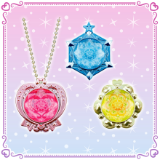
初始装备
魔镜宝石项链
マジョカジュエルネックレス
萌萌果，小凛，美月三人平时佩戴的项链。项链上挂着的是各自的专属魔镜宝石。
魔镜变妆盒
マジョカポルテ
化妆品盒形状的变身装备。萌萌果、小凛、美月拥有的变身装备。
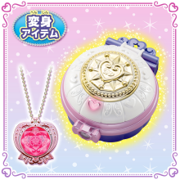
变身时左手拿魔镜变妆盒，喊出「魔镜世界开启！（オープンザマジョカワールド！）」的同时伸直右手从身侧慢慢向右上方画半圆至头顶，然后从左侧放下的同时划过魔镜变妆上方的爱心。此时提娅拉会从水晶球中给予她们变身的魔力。喊出魔镜变妆盒后按下变妆盒上的粉色的心。变妆盒的魔力和魔镜宝石之间出现感应，接着喊出「魔镜变妆魔力！（マジマジョマジカル！）」并打开变妆盒。对着镜子摆出专属的动作。接着喊出出「魔镜舞台开启！（マジョカステージスタート！）」开始变身。变身成员完成变身后喊出「OOOOO（变身成员专属宝石） OOO（变身成员的名字）」。所有人都变身完成后一起喊出出「魔法战士·魔力纯心！用闪耀的魔法来净化！（魔法×戦士マジマジョピュアーズ！きらめく魔法でピュアライズ!!）」。
魔光杖
マジョカルミナ
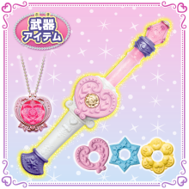
指挥棒形的武器。萌萌果、小凛、美月、汐里所使用的武器。中央部分为各位成员专属魔镜宝石的样子。
攻击时喊出「魔镜变妆魔力！（マジマジョマジカル！）」后将专属魔镜宝石的魔力注入魔光杖中，注入的过程中所有成员会一起喊「wu~」并在注满后喊出「bang！」，然后通过一段舞蹈来将魔力聚集在一起，并喊出「OOOOOOOO（必杀技的名称）」并将魔法释放到空中形成魔法阵，成员向魔法阵吹气将魔法阵转变成爱心状的攻击。
敌人被净化变回人类的同时，放弃之石也会从敌人体内排出，碎成无数碎片，然后会出现大量的扫帚（名称不明）将其打扫干净。接着魔力纯心喊出「闪耀梦想！净化提升！」通过魔镜变妆盒将放弃之石变回魔镜宝石。此时精灵会解说该魔镜宝石中蕴含的魔力，在精灵解说完之后魔力纯心们会喊「Get」。
单人必杀技：
萌萌果专属必杀技：爱心满满可爱派对（ハートフルラブリーパーティ）
小凛专属必杀技：冰冻冷酷雪花喷雾（フローズンクールスプラッシュ）
美月专属必杀技：繁花盛开狂欢节（フラワーブロッサムカーニバル）
汐里专属必杀技：星云宇宙光束（スターダストコズミック）
合力必杀技：放出该类必杀技时喊的是「齐心合力！OOOOOOOO（必杀技的名称）」
三人（萌萌果、小凛、美月）合力必杀技：色彩斑斓梦之幻影（カラフルドリームイリュージョン）。
四人（萌萌果、小凛、美月、汐里）合力必杀技：璀璨闪耀梦之银河（シャイニードリームギャラクシー）
这两种合力必杀技在跳舞部分时为成员合舞。
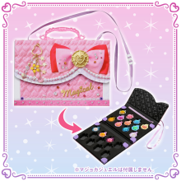
魔镜宝石收纳箱
マジョカリーブル
用于收纳夺回的魔镜水晶。萌萌果，小凛，美月都拥有自己专属的收纳箱。收纳箱里收纳的魔镜宝石是相同的。
施展魔法时打开魔镜宝石收纳箱，喊出「魔镜变妆魔力！（マジマジョマジカル！）」然后将魔光杖靠近魔镜宝石汲取宝石中的魔力，同时喊出「OOOO（魔镜宝石的名称）」来施展魔法。
汐里专属装备
魔镜调色盘
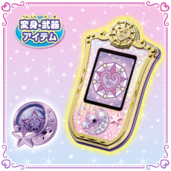
マジョカパレット
汐里的专属变身装备。同时包含了魔镜变妆盒、魔镜宝石收纳盒的作用。
变身流程和萌萌果她们相差不大，差别在于汐里变身时拿的是魔镜调色盘，且右手划过的也是魔镜调色盘。而按下的地方则变成了调色盘的屏幕。而且不再是对着镜子而改成了对着调色盘上的屏幕。
施展魔法时，通过滑动屏幕找出将要使用的魔镜宝石，非变身状态下将宝石向上滑出屏幕从而用出魔法，变身状态下用魔光杖靠近屏幕来汲取魔镜宝石中的魔力，并用魔光杖放出。
尤利娅专属装备
彩虹魔光杖
マジョカアイリス
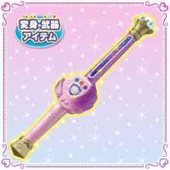
尤利娅的专属变身装备，也是她的专属武器。同时包含了魔镜变妆盒、魔镜调色盘、魔光杖的作用。
变身流程和萌萌果她们相差不大，差别在于尤利娅变身时拿的是彩虹魔光杖，且右手划过的也是彩虹魔光杖。尤利娅不再按下按键，改成用彩虹魔光杖杖画出一个五角星。而且她是对着彩虹魔光杖中央的的盾样屏幕摆出POSS。
施展魔法时拿出彩虹魔光杖，将其向左旋转90°后归位，以此来摇出将要使用的魔镜宝石。摇出的同时魔力注入彩虹魔光杖并放出魔法。
施展必杀技流程与萌萌果她们相差不大，只是在喊出咒语后加了一步用彩虹魔光杖画出一个五角星。
尤利娅专属必杀技：彩虹奶糖幻想（レインボーミルキーファンタジー）
五人合力必杀技：极光晨曦梦之革命（オーロラドリームレボリューション）
该合力必杀技在跳舞部分时五人跳的是各自的单人必杀技的舞蹈。
共同装备
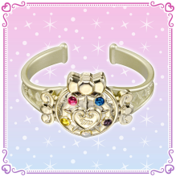
魔镜徽章
マジョカクレスト
手镯样饰品，上面带有代表魔法战士的徽章。可通过其将佩戴者的心意传达给其他魔法战士。在放弃之界的考验中，曾将尤利娅的信念传达给美月她们。
魔镜手提灯
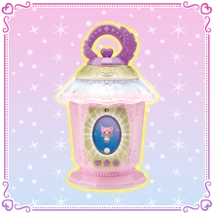
マジョカランタン
魔镜手提灯连接着魔法界，还可以学习各种各样的魔法课程。
对着魔镜手提灯使用“纪念黄晶”，就可以看见曾经发生过的事情。
播放列表
資料來源：
https://baike.baidu.com/item/%E9%AD%94%E6%B3%95X%E6%88%98%E5%A3%AB%E9%AD%94%E5%8A%9B%E7%BA%AF%E5%BF%83/23609975

